2016-2017学年河北省保定市定州中学高三（上）期末数学试卷（高补班）

一、选择题
1．在一个不透明的袋子里，有三个大小相等小球（两黄一红），现在分别由3个同学无放回地抽取，如果已知第一名同学没有抽到红球，那么最后一名同学抽到红球的概率为（ ）
A． B． C． D．无法确定
2．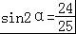，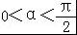，则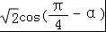的值为（ ）
A．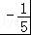 B． C．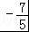 D．
3．某服装加工厂某月生产A、B、C三种产品共4000件，为了保证产品质量，进行抽样检验，根据分层抽样的结果，企业统计员制作了如下的统计表格：
产品类别 | A | B | C
产品数量（件） |  | 2300
样本容量（件） |  | 230
由于不小心，表格中A、C产品的有关数据已被污染看不清楚，统计员记得A产品的样本容量比C产品的样本容量多10，根据以上信息，可得C的产品数量是（ ）
A．80 B．800 C．90 D．900
4．α是第四象限角，cosα=，则sinα=（ ）
A． B．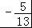 C． D．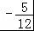
5．已知变量x，y满足约束条件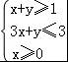，则目标函数z=2x+y的最小值是（ ）
A．4 B．3 C．2 D．1
6．设集合A={x|x²﹣x﹣2＞0}，B={x||x|＜3}，则A∩B=（ ）
A．{x|﹣3＜x＜﹣1} B．{x|2＜x＜3}
C．{x|﹣3＜x＜﹣1或2＜x＜3} D．{x|﹣3＜x＜﹣2或1＜x＜3}
7．若a、b是任意实数，且a＞b，则下列不等式成立的是（ ）
A．a²＞b² B．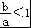 C．lg（a﹣b）＞0 D．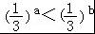
8．如图为某几何体的三视图，则该几何体的外接球的表面积为（ ）
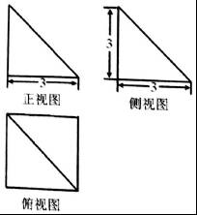
A．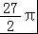 B．27π C．27π D．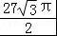
9．已知A是△ABC的内角，则“sinA=”是“tanA=”的（ ）
A．充分不必要条件 B．必要不充分条件
C．充要条件 D．既不充分也不必要条件．
10．“2ª＞2^{b}”是“log₂a＞log₂b”的（ ）
A．充分不必要条件 B．必要不充分条件
C．充要条件 D．既不充分也不必要条件
11．下列各式中，值为的是（ ）
A．sin15°cos15° B．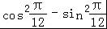
C．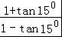 D．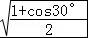
12．函数函数f（x）=（x﹣3）e^{x}的单调递增区间是（ ）
A．（﹣∞，2） B．（0，3） C．（1，4） D．（2，+∞）

二、填空题
13．在△ABC中，角A，B，C所对的边分别为a，b，c，A=60°，b=2，S_{△ABC}=2，则a= ．
14．已知tanα，tanβ分别是lg（6x²﹣5x+2）=0的两个实根，则tan（α+β）= ．
15．函数f（x）=a^{x﹣2015}+2015（a＞0且a≠1）过定点A，则点A的坐标为 ．
16．已知向量=（x，2），=（2，1），=（3，x），若∥，则向量在向量方向上的投影为 ．

三、解答题
17．已知集合A={1，3，x²}，B={x+2，1}．是否存在实数x，使得B⊆A？若存在，求出集合A，B；若不存在，说明理由．
18．如图，已知AB为⊙O的直径，C，F为⊙O上的两点，OC⊥AB，过点F作⊙O的切线FD交AB的延长线于点D，连接CF交AB于点E．求证：DE²=DA•DB．
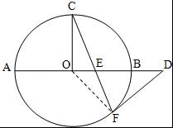
19．已知函数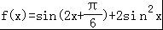
（1）求函数f（x）的最小正周期；
（2）求函数f（x）的最大值及取得最大值时x的取值集合；
（3）求函数f（x）的单调递增区间．
20．四棱锥S﹣ABCD中，底面ABCD为平行四边形，侧面SBC⊥面ABCD，已知∠ABC=45°，AB=2，BC=2，SB=SC=．
（1）设平面SCD与平面SAB的交线为l，求证：l∥AB；
（2）求证：SA⊥BC；
（3）求直线SD与面SAB所成角的正弦值．
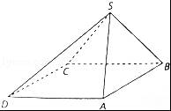
21．设集合A={x|x²﹣3x+2=0}，B={x|x²+2（a+1）x+（a²﹣5）=0}．
（1）若A∩B={2}，求实数a的值；
（2）若A∪B=A，求实数a的取值范围．
22．已知函数f（x）=﹣x³+ax﹣，g（x）=e^{x}﹣e（其中e为自然对数的底数）
（I）若曲线y=f（x）在（0，f（0））处的切线与曲线y=g（x）在（0，g（0））处的切线互相垂直，求实数a的值．
（Ⅱ）设函数h（x）=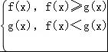，讨论函数h（x）零点的个数．
23．已知函数f（x）=ln（x+1）﹣，a是常数，且a≥1．
（Ⅰ）讨论f（x）零点的个数；
（Ⅱ）证明：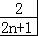＜ln（1+）＜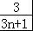，n∈N⁺．
24．已知函数f（x）=ln（1+x²）+ax．（a≤0）
（1）若f（x）在x=0处取得极值，求a的值；
（2）讨论f（x）的单调性；
（3）证明：（1+）（1+）…（1+）＜（n∈N*，e为自然对数的底数）．

2016-2017学年河北省保定市定州中学高三（上）期末数学试卷（高补班）
参考答案与试题解析

一、选择题
1．在一个不透明的袋子里，有三个大小相等小球（两黄一红），现在分别由3个同学无放回地抽取，如果已知第一名同学没有抽到红球，那么最后一名同学抽到红球的概率为（ ）
A． B． C． D．无法确定
【考点】古典概型及其概率计算公式．
【分析】本题是一个计算概率的问题，由题意知已经知道，由于第一名同学没有抽到红球，问题转化为研究两个人抽取红球的情况，根据无放回抽取的概率意义，可得到最后一名同学抽到红球的概率．
【解答】解：由题意，由于第一名同学没有抽到红球，问题转化为研究两个人抽取红球的情况，
由于无放回的抽样是一个等可能抽样，故此两个同学抽到红球的概率是一样的都是．
故选：C．

2．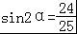，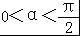，则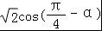的值为（ ）
A．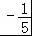 B． C．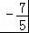 D．
【考点】三角函数中的恒等变换应用．
【分析】由二倍角公式化简sin2α，由同角的三角函数恒等式得到（sinα+cosα）²，结合α的范围，得到开平方的值．
【解答】解：∵，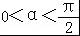，
∴sinαcosα=，
∵sin²α+cos²α=1
∴（sinα+cosα）²=1+2sinαcosα=，
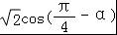=（cosα+sinα）=cosα+sinα=．
故选：D

3．某服装加工厂某月生产A、B、C三种产品共4000件，为了保证产品质量，进行抽样检验，根据分层抽样的结果，企业统计员制作了如下的统计表格：
产品类别 | A | B | C
产品数量（件） |  | 2300
样本容量（件） |  | 230
由于不小心，表格中A、C产品的有关数据已被污染看不清楚，统计员记得A产品的样本容量比C产品的样本容量多10，根据以上信息，可得C的产品数量是（ ）
A．80 B．800 C．90 D．900
【考点】分层抽样方法．
【分析】在分层抽样中每个个体被抽到的概率相等，由B产品知比为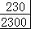，A产品的样本容量比C产品的样本容量多10，得C产品的样本容量为80，算出C产品的样本容量，根据每个个体被抽到的概率，算出产品数．
【解答】解：∵分层抽样是按比抽取，
由B产品知比为=，共抽取样本容量是4000×=400，
A产品容量比C产品的样本容量多10，400﹣230﹣2x﹣10=0
∴得C产品的样本容量为80，
∴C产品共有80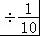=800，
故选B．

4．α是第四象限角，cosα=，则sinα=（ ）
A． B．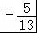 C． D．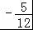
【考点】同角三角函数基本关系的运用．
【分析】根据同角的三角函数之间的关系sin²+cos²α=1，得到余弦的值，又由角在第四象限，确定符号．
【解答】解：∵α是第四象限角，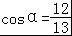
∴sinα=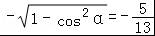，
故选B．

5．已知变量x，y满足约束条件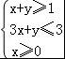，则目标函数z=2x+y的最小值是（ ）
A．4 B．3 C．2 D．1
【考点】简单线性规划．
【分析】作出不等式组对应的平面区域，利用z的几何意义，即可得到结论．
【解答】解：作出不等式组对应的平面区域如图：
由z=2x+y得y=﹣2x+z，
平移直线y=﹣2x+z，
由图象可知当直线y=﹣2x+z经过点A（0，1）时，直线的截距最小，
此时z最小，
此时z=0×2+1=1，
故选：D．
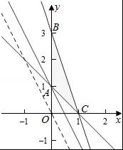

6．设集合A={x|x²﹣x﹣2＞0}，B={x||x|＜3}，则A∩B=（ ）
A．{x|﹣3＜x＜﹣1} B．{x|2＜x＜3}
C．{x|﹣3＜x＜﹣1或2＜x＜3} D．{x|﹣3＜x＜﹣2或1＜x＜3}
【考点】交集及其运算．
【分析】化简集合A、B，根据交集的定义写出A∩B即可．
【解答】解：集合A={x|x²﹣x﹣2＞0}={x|x＜﹣1或x＞2}，
B={x||x|＜3}={x|﹣3＜x＜3}，
则A∩B={x|﹣3＜x＜﹣1或2＜x＜3}．
故选：C．

7．若a、b是任意实数，且a＞b，则下列不等式成立的是（ ）
A．a²＞b² B．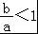 C．lg（a﹣b）＞0 D．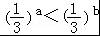
【考点】不等关系与不等式．
【分析】由题意a、b是任意实数，且a＞b，可通过举特例与证明的方法对四个选项逐一判断得出正确选项，A，B，C可通过特例排除，D可参考函数y=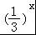是一个减函数，利用单调性证明出结论．
【解答】解：由题意a、b是任意实数，且a＞b，
由于0＞a＞b时，有a²＜b²成立，故A不对；
由于当a=0时，无意义，故B不对；
由于0＜a﹣b＜1是存在的，故lg（a﹣b）＞0不一定成立，所以C不对；
由于函数y=是一个减函数，当a＞b时一定有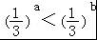成立，故D正确．
综上，D选项是正确选项
故选D

8．如图为某几何体的三视图，则该几何体的外接球的表面积为（ ）
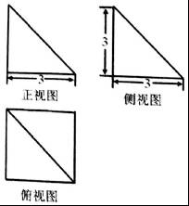
A．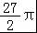 B．27π C．27π D．
【考点】由三视图求面积、体积．
【分析】由已知中的三视图，可得该几何体是以俯视图为底面的四棱锥，其外接球等同于棱长为3的正方体的外接球，从而求得答案．
【解答】解：由已知中的三视图，可得该几何体是以俯视图为底面的四棱锥，
其底面是边长为3的正方形，且高为3，
其外接球等同于棱长为3的正方体的外接球，
所以外接球半径R满足：2R==，
所以外接球的表面积为S=4πR²=27π．
故选：B．

9．已知A是△ABC的内角，则“sinA=”是“tanA=”的（ ）
A．充分不必要条件 B．必要不充分条件
C．充要条件 D．既不充分也不必要条件．
【考点】必要条件、充分条件与充要条件的判断．
【分析】根据充分条件和必要条件的定义进行判断即可．
【解答】解：在三角形中，若sinA=，则A=或，
若tanA=，则A=，
则“sinA=”是“tanA=”的必要不充分条件，
故选：B

10．“2ª＞2^{b}”是“log₂a＞log₂b”的（ ）
A．充分不必要条件 B．必要不充分条件
C．充要条件 D．既不充分也不必要条件
【考点】对数函数的单调性与特殊点；指数函数的单调性与特殊点．
【分析】分别解出2ª＞2^{b}，log₂a＞log₂b中a，b的关系，然后根据a，b的范围，确定充分条件，还是必要条件．
【解答】解：2ª＞2^{b}⇒a＞b，
当a＜0或b＜0时，不能得到log₂a＞log₂b，
反之由log₂a＞log₂b即：a＞b＞0可得2ª＞2^{b}成立．
故选B．

11．下列各式中，值为的是（ ）
A．sin15°cos15° B．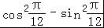
C．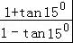 D．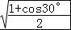
【考点】三角函数的化简求值．
【分析】由条件利用二倍角公式、两角和的差三角公式，求出各个选项中式子的值，从而得出结论．
【解答】解：由于sin15°cos15°=sin30°=，故排除A．
由于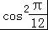﹣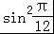=cos=，故排除B．
由于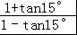=tan60°=，满足条件．
由于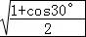=cos15°=cos（45°﹣30°）=cos45°cos30°+sin45°sin30°=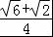，
故排除D，
故选：C．

12．函数函数f（x）=（x﹣3）e^{x}的单调递增区间是（ ）
A．（﹣∞，2） B．（0，3） C．（1，4） D．（2，+∞）
【考点】利用导数研究函数的单调性．
【分析】首先对f（x）=（x﹣3）e^{x}求导，可得f′（x）=（x﹣2）e^{x}，令f′（x）＞0，解可得答案．
【解答】解：f′（x）=（x﹣3）′e^{x}+（x﹣3）（e^{x}）′=（x﹣2）e^{x}，令f′（x）＞0，解得x＞2．
故选：D．

二、填空题
13．在△ABC中，角A，B，C所对的边分别为a，b，c，A=60°，b=2，S_{△ABC}=2，则a= 2 ．
【考点】正弦定理．
【分析】利用S_{△ABC}=bcsinA即可得出c，由余弦定理即可求a．
【解答】解：在△ABC中，∵A=60°，b=2，S_{△ABC}=2，
∴2=bcsinA=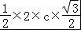，解得c=4．
∴由余弦定理可得：a²=b²+c²﹣2bccosA=4+16﹣2×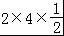=12，
∴解得：a=2
故答案为：2．

14．已知tanα，tanβ分别是lg（6x²﹣5x+2）=0的两个实根，则tan（α+β）= 1 ．
【考点】两角和与差的正切函数．
【分析】由条件利用一元二次方程根与系数的关系可得tanα+tanβ和tanα•tanβ的值，从而求得 tan（α+β）的值．
【解答】解：由题意lg（6x²﹣5x+2）=0，
可得6x²﹣5x+1=0，tanα，tanβ分别是lg（6x²﹣5x+2）=0的两个实根，
∴tanα+tanβ=，tanα•tanβ=，
∴tan（α+β）=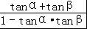=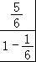=1．
故答案为：1．

15．函数f（x）=a^{x﹣2015}+2015（a＞0且a≠1）过定点A，则点A的坐标为 ．
【考点】指数函数的单调性与特殊点．
【分析】利用a⁰=1（a≠0），即可求函数f（x）的图象所过的定点．
【解答】解：当x=2015时，f=a^{x﹣2015}+2015（a＞0且a≠1）过定点A．
故答案为：．

16．已知向量=（x，2），=（2，1），=（3，x），若∥，则向量在向量方向上的投影为 4 ．
【考点】平面向量共线（平行）的坐标表示．
【分析】先根据xlde平行求出x的值，再根据投影的定义即可求出．
【解答】解：∵=（x，2），=（2，1），∥，
∴x=2×2=4，
∴=（3，4），
∴||=5， =（4，2）•（3，4）=12+8=20，
∴向量在向量方向上的投影为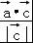==4，
故答案为：4．

三、解答题
17．已知集合A={1，3，x²}，B={x+2，1}．是否存在实数x，使得B⊆A？若存在，求出集合A，B；若不存在，说明理由．
【考点】集合的包含关系判断及应用．
【分析】可假设B⊆A，这样便有x+2=3，或x+2=x²，这样解出x，从而得出A，B，判断是否满足B⊆A即可．
【解答】解：假设存在实数x，使B⊆A，则x+2=3或x+2=x²．
（1）当x+2=3时，x=1，此时A={1，3，1}，不满足集合元素的互异性．故x≠1．
（2）当x+2=x²时，即x²﹣x﹣2=0，故x=﹣1或x=2．
①当x=﹣1时，A={1，3，1}，与元素互异性矛盾，故x≠﹣1．
②当x=2时，A={1，3，4}，B={4，1}，显然有B⊆A．
综上所述，存在x=2，使A={1，3，4}，B={4，1}满足B⊆A．

18．如图，已知AB为⊙O的直径，C，F为⊙O上的两点，OC⊥AB，过点F作⊙O的切线FD交AB的延长线于点D，连接CF交AB于点E．求证：DE²=DA•DB．
【考点】与圆有关的比例线段．
【分析】欲证DE²=DB•DA，由于由切割线定理得DF²=DB•DA，故只须证：DF=DE，也就是要证：∠CFD=∠DEF，这个等式利用垂直关系通过互余角的转换即得．
【解答】证明：连接OF．
因为DF切⊙O于F，所以∠OFD=90°．
所以∠OFC+∠CFD=90°．
因为OC=OF，所以∠OCF=∠OFC．
因为CO⊥AB于O，所以∠OCF+∠CEO=90°．
所以∠CFD=∠CEO=∠DEF，所以DF=DE．
因为DF是⊙O的切线，所以DF²=DB•DA．
所以DE²=DB•DA．
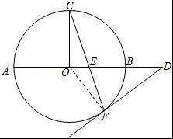

19．已知函数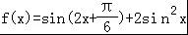
（1）求函数f（x）的最小正周期；
（2）求函数f（x）的最大值及取得最大值时x的取值集合；
（3）求函数f（x）的单调递增区间．
【考点】正弦函数的单调性；两角和与差的正弦函数；三角函数的周期性及其求法；正弦函数的定义域和值域．
【分析】（1）先运用三角函数的两角和与差的正弦公式及二倍角公式将函数化简为y=Asin（wx+ρ）+b的形式，根据T=可求出最小正周期；
（2）因为f（x）取最大值时应该有sin（2x﹣）=1成立，即2x﹣=2kπ+，k∈Z，可得答案．
（3）将2x﹣看做一个整体，根据正弦函数的性质可得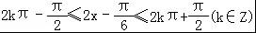，进而求出x的范围，得到答案．
【解答】解：（1）∵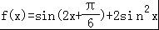
∴f（x）=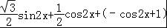
=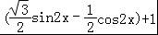
=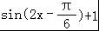．
∵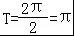，即函数f（x）的最小正周期为π．
（2）当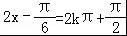
即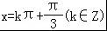时，f（x）取最大值2
因此f（x）取最大值时x的集合是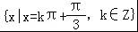
（3）f（x）=．
再由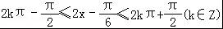，
解得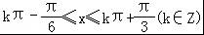．
所以y=f（x）的单调增区间为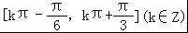．

20．四棱锥S﹣ABCD中，底面ABCD为平行四边形，侧面SBC⊥面ABCD，已知∠ABC=45°，AB=2，BC=2，SB=SC=．
（1）设平面SCD与平面SAB的交线为l，求证：l∥AB；
（2）求证：SA⊥BC；
（3）求直线SD与面SAB所成角的正弦值．
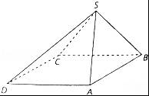
【考点】直线与平面所成的角；棱锥的结构特征．
【分析】（1）由AB∥CD得AB∥平面PCD，由线面平行的性质得出AB∥l；
（2）取BC中点O，连接OS，OA，利用余弦定理计算OA得出OA⊥BC，又OS⊥BC得出BC⊥平面SOA，故而BC⊥SA；
（3）以O为原点建立坐标系，求出和平面SAB的法向量，则直线SD与面SAB所成角的正弦值为|cos＜＞|．
【解答】证明：（1）∵底面ABCD为平行四边形，
∴AB∥CD，∵AB⊊平面SCD，CD⊂平面SCD，
∴AB∥平面SCD，又AB⊂平面SAB，平面SCD∩平面SAB=l，
∴l∥AB．
（2）取BC中点O，连接OS，OA．
∵OB=BC=，AB=2，∠ABC=45°，
∴OA==．
∴OA²+OB²=AB²，∴OA⊥BC．
∵SB=SC，O是BC的中点，∴OS⊥BC，
又SO⊂平面SOA，OA⊂平面SOA，SO∩OA=O，
∴BC⊥平面SOA，∵SA⊂平面SOA，
∴BC⊥SA．
（3）∵SB=SC，O是BC中点，∴SO⊥BC．
∵侧面SBC⊥面ABCD，侧面SBC∩面ABCD=BC，
∴SO⊥平面ABCD．
以O为原点，以OA，OB，OS为坐标轴建立空间直角坐标系O﹣xyz，如图所示，
则A（，0，0），B（0，，0），S（0，0，1），D（，﹣2，0），
∴=（，﹣2，﹣1），=（，0，﹣1），=（，﹣，0）．
设平面SAB法向量为=（x，y，z），则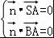，
∴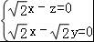．令x=1，则y=1，z=，∴=（1，1，）．
∴cos＜，＞=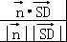=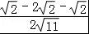=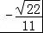．
∴直线SD与面SAB所成角的正弦值为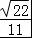．
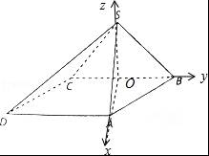

21．设集合A={x|x²﹣3x+2=0}，B={x|x²+2（a+1）x+（a²﹣5）=0}．
（1）若A∩B={2}，求实数a的值；
（2）若A∪B=A，求实数a的取值范围．
【考点】集合的包含关系判断及应用；并集及其运算；交集及其运算．
【分析】（1）先解出集合A，根据2是两个集合的公共元素可知2∈B，建立关于a的等式关系，求出a后进行验证即可．
（2）一般A∪B=A转化成B⊆A来解决，集合A两个元素故可考虑对集合B的元素个数进行讨论求解．
【解答】解：由x²﹣3x+2=0得x=1或x=2，故集合A={1，2}
（1）∵A∩B={2}，∴2∈B，代入B中的方程，
得a²+4a+3=0⇒a=﹣1或a=﹣3；
当a=﹣1时，B={x|x²﹣4=0}={﹣2，2}，满足条件；
当a=﹣3时，B={x|x²﹣4x+4=0}={2}，满足条件；
综上，a的值为﹣1或﹣3；
（2）对于集合B，
△=4（a+1）²﹣4（a²﹣5）=8（a+3）．
∵A∪B=A，∴B⊆A，
①当△＜0，即a＜﹣3时，B=∅满足条件；
②当△=0，即a=﹣3时，B={2}，满足条件；
③当△＞0，即a＞﹣3时，B=A={1，2}才能满足条件，
则由根与系数的关系得
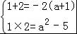⇒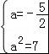矛盾；
综上，a的取值范围是a≤﹣3．

22．已知函数f（x）=﹣x³+ax﹣，g（x）=e^{x}﹣e（其中e为自然对数的底数）
（I）若曲线y=f（x）在（0，f（0））处的切线与曲线y=g（x）在（0，g（0））处的切线互相垂直，求实数a的值．
（Ⅱ）设函数h（x）=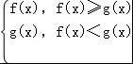，讨论函数h（x）零点的个数．
【考点】利用导数研究函数的单调性；利用导数研究曲线上某点切线方程．
【分析】（Ⅰ）分别求出两个函数的导函数，求得它们在x=0处的导数值，由导数值乘积等于﹣1求得a值；
（Ⅱ）函数g（x）=e^{x}﹣e在实数集上为单调增函数，且仅在x=1处有一个零点，且x＜1时，g（x）＜0，求出f（x）的导函数，当a≤0时，由导数f（x）在x≤0时必有一个零点，此时y=h（x）有两个零点；然后分类讨论判断当a＞0时f（x）的极值点的情况得答案．
【解答】解：（Ⅰ）由已知得f′（x）=﹣3x²+a，g′（x）=e^{x}，
则f′（0）=a，g′（0）=1，则a=﹣1；
（Ⅱ）函数g（x）=e^{x}﹣e在实数集上为单调增函数，
且仅在x=1处有一个零点，且x＜1时，g（x）＜0，
又f′（x）=﹣3x²+a，
①当a≤0时，f′（x）≤0，f（x）在实数集上单调递减，且过点（0，﹣），f（﹣1）=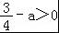，
即f（x）在x≤0时必有一个零点，此时y=h（x）有两个零点；
②当a＞0时，令f′（x）=0，得两根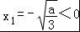，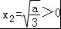，
则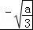是函数f（x）的一个极小值点，是f（x）的一个极大值点．
而f（﹣）=﹣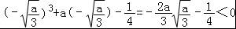，
现在讨论极大值的情况：
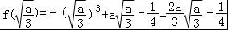
当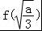＜0，即a＜时，函数f（x）在（0，+∞）恒小于0，此时y=h（x）有两个零点；
当=0，即a=时，函数f（x）在（0，+∞）上有一解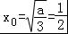，此时y=h（x）有三个零点；
当＞0，即a＞时，函数f（x）在（0，+∞）上有两个解，一个小于，一个大于．
若f（1）=﹣1+a﹣＜0，即a＜时，＜1，此时y=h（x）有四个零点；
若f（1）=﹣1+a﹣=0，即a=时， =1，此时y=h（x）有三个零点；
若f（1）=﹣1+a﹣＞0，即a＞时，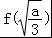＞1，此时y=h（x）有四个零点．
综上所述，①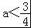或a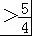时，y=h（x）有两个零点；
②a=或a=时，y=h（x）有三个零点；
③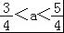时，y=h（x）有四个零点．

23．已知函数f（x）=ln（x+1）﹣，a是常数，且a≥1．
（Ⅰ）讨论f（x）零点的个数；
（Ⅱ）证明：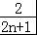＜ln（1+）＜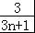，n∈N⁺．
【考点】利用导数研究函数的单调性；利用导数求闭区间上函数的最值．
【分析】（Ⅰ）利用导数判断函数的单调性及极值最值，通过对a分类讨论求得函数零点的个数，
（Ⅱ）取a=2或a=，由（1）知函数单调性，即可证明．
【解答】证明：（Ⅰ）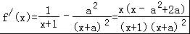，
解f′（x）=0得x=0，或x=a²﹣2a
①a=1时，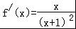，若x∈（﹣1，0），f′（x）＜0，f（x）＞f（0）=0，若x∈（0，+∞），f′（x）＞0，f（x）＞f（0）=0．f（x）有一个零点，
②1＜a＜2时，﹣1＜a²﹣2a＜0，
x | （﹣1，a²﹣2a） | a²﹣2a | （a²﹣2a，0） | 0 | （0，+∞）
f′（x） | + | 0 | ﹣ | 0 | +
f（x） | ↗ |  | ↘ |  | ↗
由上表可知，f（x）在区间（a²﹣2a，+∞）有一个零点x=0，
f（a²﹣2a）＞f（0）=0，又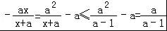，
任取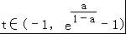，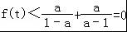，
f（x）在区间（t，a²﹣2a）有一个零点，从而f（x）有两个零点，
③a=2时，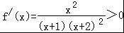，f（x）在（﹣1，+∞）上单调递增，有一个零点x=0，
④a＞2时，a²﹣2a＞0，
x | （﹣1，0） | 0 | （0，a²﹣2a） | a²﹣2a | （a²﹣2a，+∞）
f′（x） | + | 0 | ﹣ | 0 | +
f（x） | ↗ |  | ↘ |  | ↗
由上表可知，f（x）在区间（﹣1，a²﹣2a）有一个零点x=0，在区间（a²﹣2a，+∞）有一个零点，从而f（x）有两个零点，
（Ⅱ）证明：取a=2，由（1）知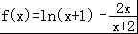在（﹣1，+∞）上单调递增，
取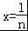（n∈N*），则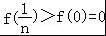，化简得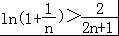，
取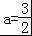，由（1）知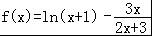在区间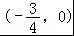上单调递减，
取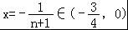（n∈N*），由f（x）＞f（0）得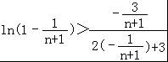，
即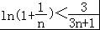（n∈N*），
综上，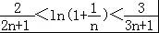，n∈N*

24．已知函数f（x）=ln（1+x²）+ax．（a≤0）
（1）若f（x）在x=0处取得极值，求a的值；
（2）讨论f（x）的单调性；
（3）证明：（1+）（1+）…（1+）＜（n∈N*，e为自然对数的底数）．
【考点】利用导数研究函数的极值；利用导数研究函数的单调性；不等式的证明．
【分析】（1）求出f′（x），因为f（x）在x=0时取得极值，所以f'（0）=0，代入求出a即可；
（2）分三种情况：a=0；a≤﹣1；﹣1＜a＜0，令f′（x）＞0得到函数的递增区间；令f′（x）＜0得到函数的递减区间即可；（3）由（2）知当a=﹣1时函数为减函数，所以得到ln（1+x²）＜x，利用这个结论根据对数的运算法则化简不等式的左边得证即可．
【解答】解：（1）∵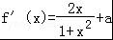，∵x=0使f（x）的一个极值点，则f'（0）=0，
∴a=0，验证知a=0符合条件．
（2）∵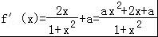
①若a=0时，∴f（x）在（0，+∞）单调递增，在（﹣∞，0）单调递减；
②若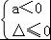得，当a≤﹣1时，f'（x）≤0对x∈R恒成立，
∴f（x）在R上单调递减．
③若﹣1＜a＜0时，由f'（x）＞0得ax²+2x+a＞0
∴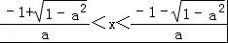
再令f'（x）＜0，可得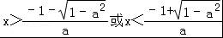
∴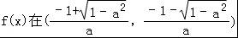上单调递增，
在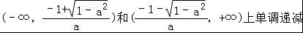
综上所述，若a≤﹣1时，f（x）在（﹣∞，+∞）上单调递减；
若﹣1＜a＜0时，上单调递增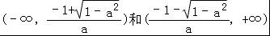上单调递减；
若a=0时，f（x）在（0，+∞）单调递增，在（﹣∞，0）单调递减．
（3）由（2）知，当a=﹣1时，f（x）在（﹣∞，+∞）单调递减
当x∈（0，+∞）时，由f（x）＜f（0）=0
∴ln（1+x²）＜x，∴ln[（1+）（1+）…（1+）]=ln（1+）+ln（1+）+…+ln（1+）
＜++…+=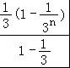=（1﹣）＜，∴（1+）（1+）…（1+）＜=

